Перелік симптомів ПТСР за шкалою PCL-5
Проблеми, з якими інколи стикаються люди, що зазнали сильного стресу, наведено далі в таблиці. Рекомендуйте пацієнту, згадуючи в думках найгіршу подію, уважно прочитати зазначені запитання та відмітити, наскільки вони його турбували протягом останнього місяця. Треба при цьому намагатись якомога коротше описувати такі події; якщо вони викликають сильне занепокоєння, або пацієнт може взагалі пропустити цей пункт.
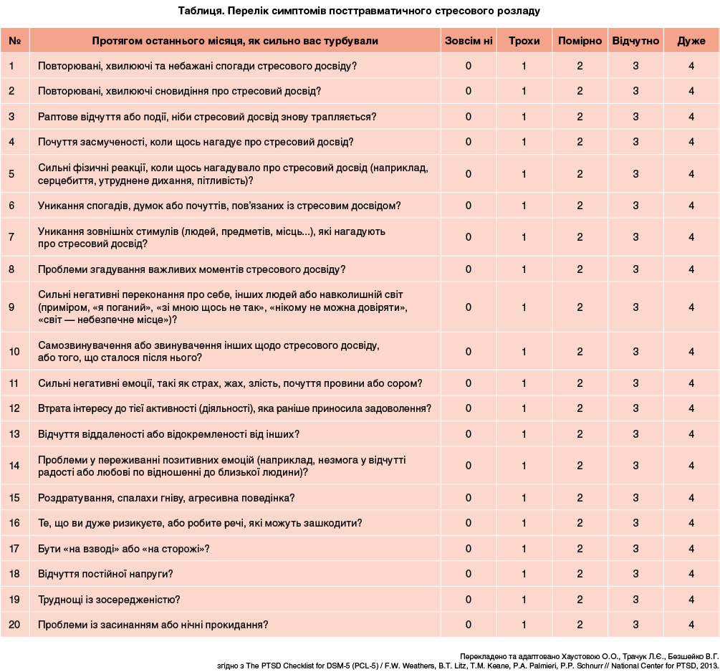
Таблиця. Перелік симптомів посттравматичного стресового розладу

Інтерпретація PCL-5
Опитувальник PCL-5 містить 20 запитань, кожне з яких оцінюють від 0 до 4 балів, залежно від вираженості симптому. Його зазвичай використовують для скринінгу ПТСР. Питання за цією шкалою відображають відповідні кластери симптомів ПТСР згідно з класифікацією DSM-5:
- Критерій А — опис травматичної події.
- Критерій В (симптоми інтрузії)— від 1-го до 5-го запитання.
- Критерій C (симптоми уникнення) — 6-те та 7-ме запитання відповідно.
- Критерій D (негативні думки та емоції) — від 8-го до 14-го запитання.
- Критерій Е (симптоми надмірної реактивності) — від 15-го до 20-го запитання.
Мінімально можливий бал — 0, максимальний — 80. Для діагнозу ПТСР обов’язковою є наявність експозиції до травматичної події.
Щоб інтерпретувати результати, маємо два підходи:
1. Підрахунок балів за кластерами симптомів. Пацієнт відповідає на 2+ балів за одним запитанням із критеріїв В та С і на два — критеріїв D та E.
2. Підрахунок загальної кількості балів. Загалом пацієнт набирає 33 або більше балів.

Інтерпретація CAPS-5
Структуроване клінічне інтерв’ю CAPS-5, як правило, застосовують для встановлення діагнозу ПТСР. CAPS-5 визначає основні критерії вказаного розладу, ступінь функціональних порушень і клінічну оцінку його тяжкості, а також зміну ступеня тяжкості під час лікування. Пункти, якими послуговуються в цій шкалі, відповідають діагностичним критеріям ПТСР згідно з класифікацією DSM-5:
- Критерій А — наявність травматичної події.
- Критерій B — п’ять запитань стосовно симптомів інтрузії.
- Критерій С — два запитання щодо симптомів уникнення.
- Критерій D — сім запитань стосовно негативних думок та емоцій.
- Критерій Е — шість запитань щодо надмірної реакції/збудливості.
- Критерій F — тривалість симптомів (не менше місяця).
- Критерій G — порушення спричиняє клінічно значущий дистрес або погіршення в соціальній, професійній або іншій важливій сфері функціонування.
Для встановлення ПТСР у пацієнта має бути експозиція до травмуючої події. Він може набрати 2 або більше балів принаймні за одним із питань критеріїв В та С, а також 2 або більше — за двома запитаннями критеріїв D та E. Тривалість симптомів становитиме > 1 місяця. «Загальні рейтинги» є допоміжними для визначення ступеня функціональних порушень, тяжкості розладу, змін під час лікування, рівня деперсоналізації/дереалізації та валідності результатів.

Література
1. The PTSD Checklist for DSM-5 (PCL-5) [Електронний ресурс] / F.W. Weathers, B.T. Litz, T.M. Keane, P.A. Palmieri, P.P. Schnurr : National Center for PTSD, 2013. — Режим доступу : www.at ptsd.va.gov.
2. The Clinician-Administered PTSD Scale for DSM-5 (CAPS-5)[Електронний ресурс] / F.W. Weathers, D.D. Blake, P.P. Schnurr, D.G. Kaloupek, B.P. Marx, T.M. Keane : National Center for PTSD, 2013. — Режим доступу : www.at ptsd.va.gov.

